Boletín #007
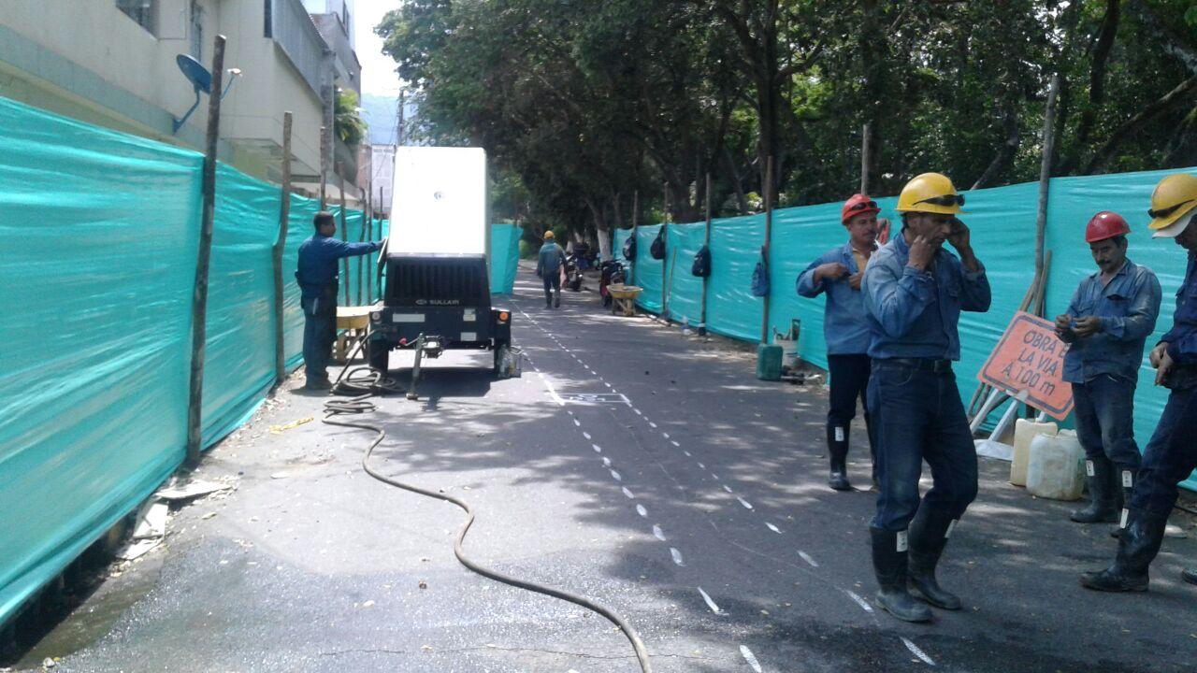
Renovamos redes en San Miguel
Bucaramanga, 27 de abril de 2018. Tras el llamado de la comunidad de la Calle 51 A con carrera 14, del barrio San Miguel, personal de la Empresa Pública de Alcantarillado de Santander acudió al sector en mención y realizó la investigación con el Equipo de Televisión lo cual dio paso a la identificación de una falla en el sistema de redes sanitarias, que generó hundimiento de la capa asfáltica.
Por esta razón EMPAS dio inicio a la renovación de 153 metros de red lineal que pasará de cemento a Novafor de 10 milímetros, por otro lado se remodelarán 2 sumideros, 3 pozos de inspección y se cambiarán 18 acometidas domiciliarias.
Se estima que esta obra tendrá una duración de 45 días, sin embargo el avance de la misma está sujeto al buen clima.

Oficina Asesora de Comunicaciones EMPAS
Correo: empascomunicaciones@gmail.com – comunicaciones@empas.gov.co
Tel: 6059370 ext 109 – 110

